DESAIN BAHAN AJAR FISIKA BERBASIS KONFLIK KOGNITIF MENGINTEGRASIKAN VIRTUAL LABORATORY PADA MATERI LISTRIK SEARAH
Irfan Luthfi¹⁾ Fatni Mufit²⁾
¹⁾Mahasiswa Pendidikan Fisika, FMIPA, Universitas Negeri Padang
²⁾Dosen Pengajar Fisika, FMIPA, Universitas Negeri Padang
Irfanluthfi75@gmail.com
Fatni_mufit@fmipa.unp.ac.id
ABSTRACT
Learning Physics in the 2013 Curriculum requires students to understand concepts. However, the facts found in the field show that students' understanding of concepts is still low and there are misconceptions, especially on unidirectional electricity. One solution to overcome this problem is to make physics teaching materials based on cognitive conflicts integrating virtual laboratories on unidirectional electrical materials to improve students' conceptual understanding. This study aims to produce a valid cognitive conflict teaching material design. This type of research is Design / Development Research. Using the Plomp model development which has two stages, namely Preliminary Research, at this stage an initial problem analysis is carried out by conducting concept tests on students using coding techniques and conducting interviews with teachers. The second stage of the Prototype Phase is the development stage by designing the required teaching materials. For the design of teaching materials that have been made, a self-evaluation test is carried out using the Likert formula, after which the expert validation or expert review is carried out using the V Aiken's formula for each indicator. Based on the analysis of the data obtained, it can be explained, at the Preliminary Research stage, it was found that in the same direction electricity material more than 30% of students experienced misconceptions and 50% of students did not understand. Meanwhile, teachers still use conventional learning (lecture method) and insufficient laboratory tools to do practicum. The second stage of the Prototype Phase produces teaching material design based on cognitive conflict. The results of the self-evaluation test showed that teaching materials at the validation level were very valid with an average value of 86.7 and the expert validation test for materials at the validation level was very valid with an average value of 0.87. The conclusion from the acquisition of the assessment of physics teaching material design based on cognitive conflict is declared valid and the characteristics of the teaching material are in accordance with the 2008 Ministry of National Education
Keywords : Cognitive Conflict, Virtual Laboratory, Unidirectional Electricity
 | This is an open access article distributed under the Creative Commons 4.0 Attribution License, which permits unrestricted use, distribution, and reproduction in any medium, provided the original work is properly cited . ©2019 by author and Universitas Negeri Padang.

PENDAHULUAN
Era modern ini atau lebih dikenal dengan revolusi industri 4.0 merupakan era dimana berkembangnya teknologi dan ilmu pengetahuan yang dapat mengubah basis dalam kehidupan manusia. Kemajuan teknologi menuntut manusia memiliki kemampuan lebih yang dibutuhkan sehingga menimbulkan persaingan yang sangat ketat. Cara mengatasinya adalah meningkatkan Sumber Daya Manusia (SDM), untuk mempersiapkan SDM yang berkualitas maka harus dikuasai keterampilan 4C. Keterampilan 4C adalah jenis softskill yang pada implementasi keseharian yaitu communication (komunikasi), Collaboration (kolaborasi), Critical Thingking (berpikir kritis dan pemecahan masalah), Creativity and innovation (kreatifitas dan inovasi). Pendidikan berperan sangat penting untuk meningkatkan keterampilan 4C.
Salah satu peranan penting untuk mendapatkan SDM yang berkualitas adalah pendidikan. Upaya pemerintah untuk meningkatkan pendidikan di Indonesia adalah pengembangan kurikulum. Pengembangan kurikulum yang sudah dilakukan dari Kurikulum Tingkat Satuan Pendidikan (KTSP) menjadi kurikulum 2013 yang mengutamakan pembelajaran berpusat kepada peserta didik dan guru sebagai fasilitator.
Pembelajaran fisika di kurikulum 2013 bertujuan supaya peserta didik menguasai konsep, dan memiliki keterampilan yang dapat mengembangkan pengetahuan. Menggerakkan siswa untuk mencari tahu sendiri berbagai permasalahan yang harus diselesaikan yang diberikan oleh pendidik dengan menggunakan metode pendekatan ilmiah. Proses pembelajaran fisika harus didukung oleh perangkat pembelajaran yang bisa membantu peserta didik dalam mengembangkan pemahaman konsep. Perangkat pembelajaran adalah salah satu unsur yang harus ada dalam proses pembelajaran. Salah satu dari perangkat pembelajaran adalah bahan ajar. Pembelajaran fisika tidak hanya mengingat rumus atau materi, yang paling penting adalah pemahaman konsep, supaya dapat mengaplikasikan di dalam kehidupan sehari-hari.
Dalam kegiatan pembelajaran di sekolah diperlukan bahan ajar untuk membantu proses pembelajaran. Bahan ajar merupakan bagian dari sumber belajar dengan berbagai macam bentuk bahan yang digunakan untuk membantu guru dalam melaksanakan pembelajaran^{[1]}. Dalam kegiatan pembelajaran, bahan ajar merupakan hal penting bagi guru dan siswa. Bahan ajar itu hendaknya menantang, merangsang, dan mengaitkan antara materi yang diajarkan dengan situasi nyata, sehingga dapat membantu peserta didik memahami materi pelajaran. Fungsi bahan ajar adalah menghemat waktu dalam proses pembelajaran, siswa dapat belajar sendiri dari bahan ajar, pembelajaran menjadi efektif dan interaktif, sebagai alat evaluasi hasil pembelajaran.
Kenyataan di lapangan, proses pendidikan yang diinginkan pemerintah belum terlaksana dengan baik. Hal ini diketahui beradasarkan studi awal yang dilakukan di sekolah SMAN 2 Padang. Studi awal diberikan pada kelas XII MIA 1 terdiri dari 36 siswa. Studi awal yang dilakukan berupa test konsep yang terdiri dari 10 soal diantaranya 5 soal konsep dan 5 soal hitungan pada materi listrik searah. Hasil analisis dapat dilihat sebagai berikut:

Tabel 1. Analisis Pemahaman Peserta Didik terhadap Konsep Fisika pada Materi Listrik Searah
Jenis Soal | Miskonsepsi | Paham | Tidak Paham
Hitung | 25% | 40% | 35%
Konsep | 34% | 16% | 50%

Berdasarkan Tabel 1, pemahaman peserta didik terhadap konsep fisika khususnya pada materi listrik tergolong rendah. Hal ini dapat dilihat pada soal hitungan dari 36 siswa 25% mengalami miskonsepsi, sekitar 9 orang siswa mengalami miskonsepsi, dan 40% dari 36 paham atau dapat menjawab soal hitungan, sekitar 14 siswa dapat menjawab soal hitung. 35% dari 36 siswa tidak paham dengan soal hitung, sekitar 13 orang siswa tidak dapat menjawab soal hitung. Hal ini juga bisa dilihat pada soal konsep dari 36 siswa 34% siswa mengalami miskonsepsi pada soal konsep, sekitar 12 orang siswa mengalami miskonsepsi pada soal konsep. 16% dari 36 siswa paham dengan soal konsep, sekitar 6 orang siswa dapat menjawab soal konsep, 50% dari 36 siswa tidak dapat menjawab soal konsep, sekitar 18 orang siswa tidak dapat menjawab soal konsep. Hal ini diperkuat dengan wawancara terhadap guru, dapat disimpulkan pembelajaran yang dilakukan masih menggunakan cara konvensional, dan belum sepenuhnya menggunakan model pembelajaran yang sesuai dengan kurikulum 2013, bahan ajar yang digunakan belum dapat mengatasi miskonsepsi, eksperimen yang dilakukan belum terlaksana dengan baik dikarenkan keterbatasan alat pada labor. Pembelajaran di sekolah masih dilakukan secara tradisional atau pembelajaran berpusat pada guru dan pemahaman konsep siswa juga rendah dan sering kali terjadi miskonsepsi^{[2]}.
Salah satu upaya untuk mengatasai hal ini adalah dengan mendisain bahan ajar berbasis konflik kognitif. Disain bahan ajar berbasis konflik kognitif berguna untuk mengetahui pengetahuan awal peserta didik sebelum pembelajaran dimulai serta untuk meningkatkan pemahaman konsepdan meremediasi miskonsepsi^{[3]}. Selain itu bahan ajar ini dapat meningkatkan pemahaman konseptual yang dapat mengurangi kesalahpahaman peserta didik dalam melakukan percobaan. Menurut Mufit, Fauzan (2019) Pembelajaran berbasis Konflik Kognitif (PbKK) mempunyai empat sintak yaitu: (1) aktivasi prakonsepsi dan miskonsepsi, (2) penyajian konflik kognitif, (3) penemuan konsep dan persamaan, (4) refleksi^{[4]}. Setiap dari tahapan pembelajaran konflik kognitif memiliki dampak perubahan konseptual, yang awalnya salah menjadi benar^{[5].}
Hasil studi awal dapat disimpulkan siswa mengalami miskonsepsi pada materi listrik searah. Menurut suparno (2013) terdapat 700 miskonsepsi yang terjadi pada ilmu fisika, diantaranya 159 tentang listrik^{[6]}. Menurut Risalatun (2017) siswa banyak mengalami miskonsepsi pada rangkaian arus searah^{[7]}. Beberapa contoh miskonsepsi, siswa beranggapan tegangan hanya terjadi dalam suatu rangkaian tertutup, banyak siswa salah mengerti tentang terangnya kampu pada rangkaian listrik seri, beberapa siswa mengungkapkan bahwa cukup dengan menyambung lampu dengan baterai dan satu kabel, maka lampu akan menyala.
Pada percobaan materi listrik searah dapat dilakukan dengan dua cara, melakukan percobaan di sekolah atau melakukan percobaan secara virtual. Pratikum secara virtual dirancang sedemikian rupa dengan aslinya, bertujuan agar siswa memahami konsep fisika lebih baik^{[8][9]}. Virtual laboratory menjadi sarana menambah pengalaman dan memotivasi siswa untuk melakukan suatu percobaan dan dapat mengembangkan aktivitas keterampilan bereksperimen^{[9]}. Manfaat yang dapat diperoleh dari virtual laboratory yaitu: (1) Mengurangi keterbatasan waktu, dengan memakai virtual maka tidak banyak membuang waktu menyusun komponen ataupun mencari data, (2) mengurangi hambatan geografis, jika terdapat suatu bencana alam ataupun kondisi yang tidak memungkinkan datang ke labor, bisa menggunakan virtual laboratory, (3) tidak banyak menggunakan komponen, (4) meningkatkan kualitas eksperimen, karena memungkinkan untuk diulang untuk memperjelas keraguan pengukuran di labor nyata, (5) meningkatkan keefektifitas pembelajaran, karena dengan menggunakan virtual laboratory peserta didik dapat menghabiskan waktu krena melakukan pratikum berulang-ulang^{[8]}. Masa pandemi saat ini kegiatan sekolah tidak bisa dilakukan, maka pratikum dilakukan secara virtual, dengan menggunakan virtual laboratory, maka dari itu siswa dapat melakukan percobaan sendiri di rumah masing-masing.
Berdasarkan latar belakang masalah yang telah diuraikan, maka dilakukan penelitian disain bahan ajar berbasis konflik kognitif mengintegrasikan virtual laboratory pada materi listrik searah untuk meningkatkan pemahaman konsep siswa kelas XII SMA sebagai solusi dari permasalahan. Penelitian memiliki dua tujuan yaitu: (1) Menentukan karakteristik bahan ajar berbasis konflik kognitif mengintegrasikan virtual laboratory pada materi listrik searah, (2) Menentukan validitas bahan ajar berbasis konflik kognitif mengintegrasikan virtual laboratory pada materi listrik searah.

METODE PENELITIAN

Bahan ajar berbasis konflik kognitif dirancang menggunakan Design/Development Research dengan menggunakan model Plomp. Terdapat tiga langkah pengembangan yang harus dilakukan menurut Plomp, yaitu (1) Preliminary Research ( melakukan analisis kebutuhan dan kajian literatur), (2) Develpoment or Prototyping Phase ( tahap mendesain solusi dari penelitian terdahulu berupa desain protipe dan evaluasi formatif serta revisi prototipe), dan (3) Assassment Phase ( solusi yang harus dikembangkan akan diuji dan dievaluasi dalam praktik). Penelitian ini akan dilakukan dua langkah model Plomp yaitu Development or Prototyping Phase^{[9]}.
Tahap penelitian pendahuluan (Preliminary Research) kegiatan yang dilakukan adalah memberi panduan wawancara. Pertanyaan yang ingin ditanya adalah: (1) Bagaimana penerapan model pembelajaran fisika di sekolah, (2) Bagaimanakah penerapan bahan ajar yang digunakan oleh sekolah, (3) Bagaimanakah pemahaman konsep fisika peserta didik di sekolah. Analisis terhadap peserta didik yaitu pemberian tes konsep kepada peserta didik untuk mengetahui tingkat pemahaman peserta didik terhadap fisika yang telah dipelajari sebelumnya.
Tahap pengembangan (Prototyping Phase) setelah dilakukan penelitian pendahuluan lalu penelitiakan mendesain dan mengevaluasi beberapa prototipe. Prototipe merupakan produk yang akan dikembangkan sehingga menjadi prduk yang diinginkan dan dilakukan serangkaian pengujian. Tahap ini didesain bahan ajar berbasis konflik kognitif mengintegrasikan virtual laboratory pada materi listrik searah. Setelah itu dilakukan evaluasi formatif atau menguji kevalidan prototipe yang dilakukan dengan dua tahap. Pertama yaitu self evaluation, peneliti akan melakukan evaluasi terhadap produk sendiri sebelum diberikan kepada ahli untuk divalidasi. Kedua yaitu expert review, tahap ini merupakan uji validasi yang dilakukan oleh ahli yang terdiri dari tiga orang dosen fisika FMIPA UNP.
Kegiatan pengumpulan data pada tahap pertama yaitu dengan melakukan panduan wawancara terhadap guru, dan test konsep terhadap siswa, lalu pada tahap kedua pengumpulan data pada tahap pengembangan dilakukan self evaluation dan Expert Review. Instrumen yang digunakan untuk mengetahui validitas desain produk adalah lembar angket validasi tenaga ahli. Lembar validasi dari tenaga ahli disusun berdasarkan beberapa indikator yang ditentukan dari bahan ajar, lalu dijabarkan menjadi beberapa poin untuk memudahkan dan menganalisis keunggulan dan kelemahan desain bahan ajar yang telah dibuat oleh penliti indikator ini terdiri dari empat kriteria yaitu kelayakan isi, kelayakan bahasa, kelayakan sajian, dan kelayakan kegrafisan^{[10]}.
Pada tahap self evaluation uji ini dilakukan dengan menggunakan lembar self evaluation, pembobotan pada lembar ini menggunakan skala likert. Menurut Riduwan (2005:20), skala likert biasanya digunakan untuk mengukur sikap, pendapat dan persepsi seseorang atau sekelompok tentang kejadian atau gejala sosial^{[11]}. Analisis skala likert memiliki beberapa langkah. Pertama memberikan skor untuk setiap item jawaban, skor terdiri dari empat kategori, empat dengan sangat setuju, tiga dengan keterangan setuju, dua dengan tidak setuju, dan satu dengan sangat tidak setuju. Memberikan nilai validitas dengan menggunakan rumus:

$$P=\frac{f}{N}×100$$
Interprestasi hasil analisis validitas yang telah dilakukan dapat dilihat pada tabel berikut:

Tabel 2. Interprestasi Hasil Analisis Validitas
No | Skor Total | Kriteria
1 | 0 – 20 | Tidak Valid
2 | 21 – 40 | Kurang Valid
3 | 41 – 60 | Cukup Valid
4 | 61 – 80 | Valid
5 | 81- 100 | Sangat Valid

Pada tahap expert review teknis analisis yang dipakai adalah analisis validasi. Uji statistik yang dilakukan oleh peneliti adanalah analisis deskriptif, yang disajikan dengan grafik batang. Aiken (1985) merumuskan formula Aiken V untuk menghitung content validity coefficient yang didasarkan pada hasil penilaian dari tenaga ahli^{[12]}. Formula aiken adalah sebagai berikut:

$$V=\frac{Σs}{[n(c-1)]}$$
$$S=r-l_{0}$$

Rumus formula aiken’s V untuk menghitung validasi produk yang didasarkan pada hasil penilaian tenaga ahli terhadap indikator penilaian validasi. Inteprestasi hasil rumus Aiken’s V berada nol sampai satu. Indeks validitas Aiken dapat dilihat dalam tabel
Tabel 3. Indeks penilaian Aiken’s V
Indeks Validitas | Penilaian
V<0,4 | Kurang Valid
0,4<V<0,8 | Valid
V>0,8 | Sangat Valid

HASIL PENELITIAN DAN PEMBAHASAN

- Hasil Penelitian

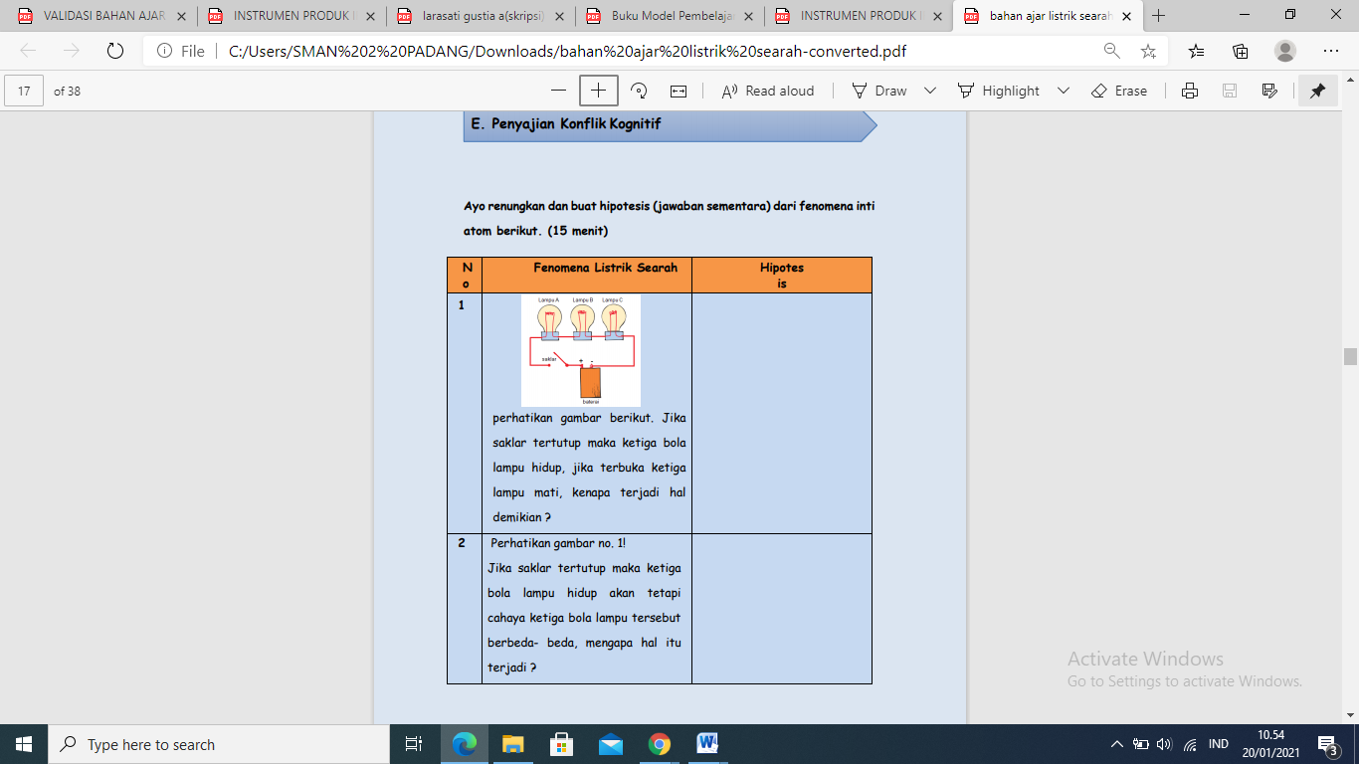
Hasil dari penelitian pendahuluan (Preliminary Research), wawancara yang dilakukan terhadap guru fisika SMAN 2 Padang dapat diperoleh: (1) model pembelajaran masih menggunakan metode pembelajaran konvensional dan masih berpusat kepada guru (teacher center), (2) bahan ajar yang digunakan belum mengaplikasikan model tertentu, (3) pada pratikum tidak dibahas secara tuntas terkendala oleh waktu, dan minimnya ketersediaan alat labor.
Selanjutntya, dilakukan tes konsep terhadap tiga puluh enam siswa di kekas XII MIA 1 di SMAN 2 Padang. Tes yang diberikan kepada siswa terdiri dari lima butir soal konsep dan lima soal hitungan. Hasil dari analisis tes konsep siswa antara lain: (1) lebih dari 30% siswa mengalami miskonsepsi, padahal materi berkaitan soal telah dipelajari sebelumnya, (2) lebih 50% siswa tidak menjawab soal konsep yang dikasih, (3) siswa mengalami miskonsepsi hampir disetiap soal yang diberikan, (4) siswa hanya menerapkan rumus yang ada tanpa memahami konsep dari rumus tersebut, hal ini dibuktikan dengan hasil jawaban siswa yang benar dalam menjawab soal hitungan namun salah dalam menjawab soal konsep.
Hal ini terjadi dikarenakan model pembelajaran yang biasa dipakai saat pembelajaran di sekolah masih konvensional, maka hal ini siswa tidak memahami konsep dan hanya tertarik menghafal rumus, rasa ingin tahu siswa menjadi sangat berkurang dan mengakibatkan miskonsepsi pada siswa dan rendahnya tingkat pemahaman konsep terutama pada pelajaran fisika. Menurut Mufit, et al (2020) hasil pembelajaran yang berpusat pada guru mengakibatkan siswa tidak memahami konsep dan hanya tertarik menghafal rumus^{[1]}. Saat melakukan pratikum terkendalah oleh ketersediaan alat, dan ketersediaan waktu, maka solusi yang tepat adalah menggunakan virtual laboratory.
Hasil penelitian tahap pengembangan (Develop/Protoyping Phase) menghasilkan produk bahan ajar konflik kognitif mengintegrasikan virtual laboratory pada materi listrik searah untuk meningkatkan pemahaman konsep siswa. Disain bahan ajar ini memiliki karakteristik memakai model pembelajaran berbasis konflik kognitif dan memakai vitual laboratory sebagai alat pratikum. Berikut disain bahan ajar berbasis konflik kognitif untuk meningkatkan pemahaman konsep siswa sebagai berikut:
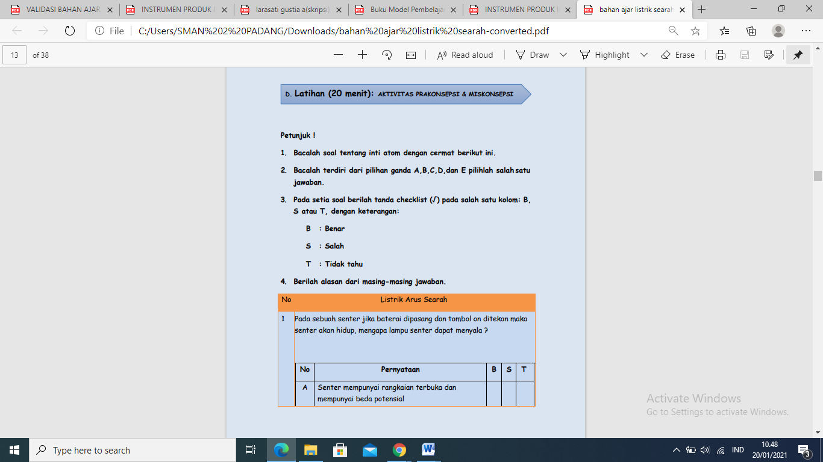
Gambar 1. Aktivasi Prakonsepsi
Gambar 2.Penyajian Konflik Kognitif
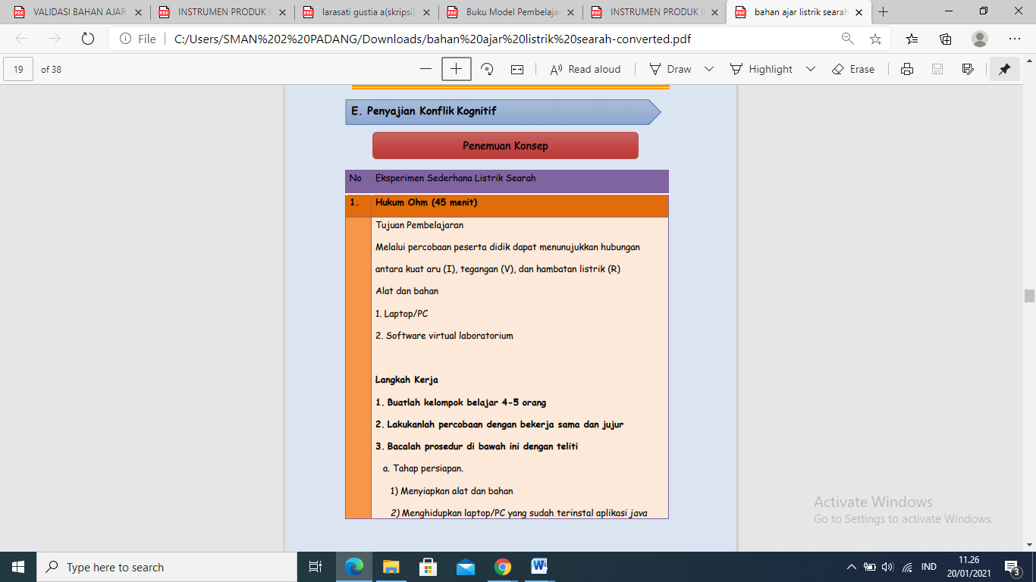
Gambar 3. Penemuan Konsep
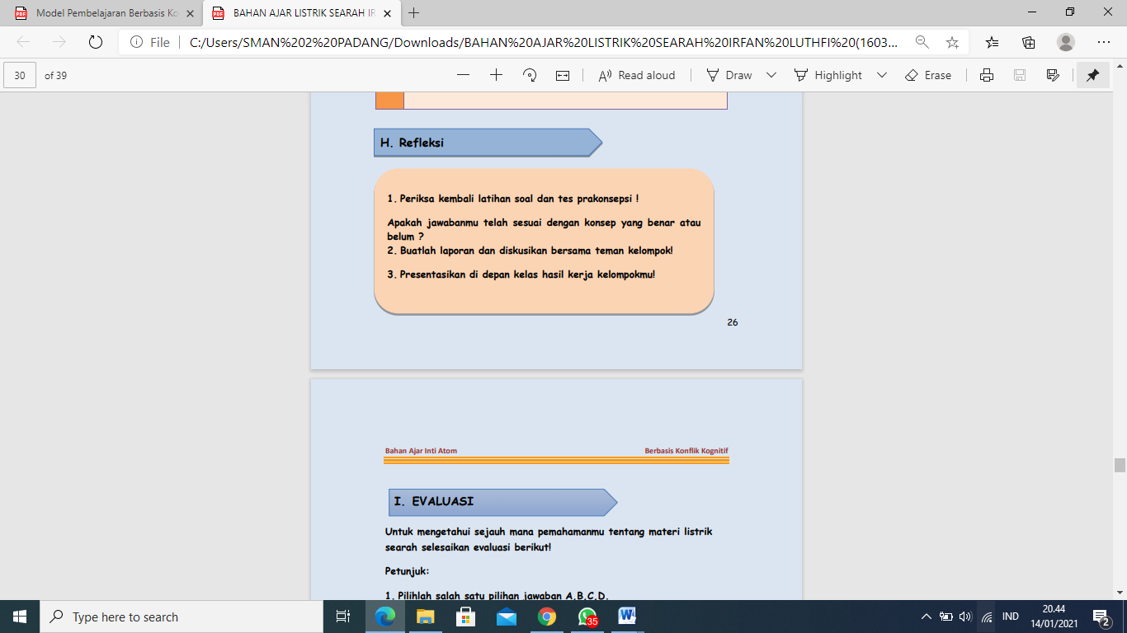
Gambar 4. Refleksi

Tahap selanjutnya disain bahan ajar yang telah dibuat dilakukan self evaluation. Komponen yang dinilai pada self evaluation terdiri dari 5 indikator yaitu (1) struktur bahan ajar sesuai dengan Depdiknas 2008, (2) bahan ajar sesuai dengan sintak model PbKK, (3) bahan ajar sudah mengintegrasikan virtual laboratory, (4) kebhasaan, (5) kegrafisan. Setelah melakukan penilaian maka didapatkan nilai disetiap indikator sebagai berikut:
Gambar 5. Hasil Self Evaluation

Berdasarkan Gambar 5, didapat nilai setiap indikator berkisar antara 81,2 sampai 91,6. Keseluruhan indikator pada penilaian self evaluation berada pada kategori kevalidan sangat valid, kategpri sangat valid berkisar pada angka 81 sampai 100, diperoleh rata-rata nilai 86,7. Perolehan nilai tersebut maka self evaluation berada pada kategori sangat valid.
Setelah dilakukan self evalution maka dilakukan expert review, beberapa komponen yang akan dinilai adalah kelayakan isi, kelayakan penyajian, kelayakan bahasa, kelayakan kegrafisan.
Pertama pada kelayakan isi terdiri dari sebelas indikator yaitu: (1) materi disajikan di bahan ajar telah sesuai dengan kurikulum 2013, (2) materi yang disajikan di bahan ajar sesuai dengan KI dan KD 3.1 dan KD 4.1, (3) rumusan indikator yang disajikan pada bahan ajar sesuai dengan KD 3.1 dan KD 4.1, (4) simbol fisika yang digunakan akurat, (5) materi yang disajikan tidak menimbulkan multitafsir, (6) gambar disajikan secara akurat sesuai dengan materi, (7) ilustrasu disajikan secara akurat sesuai dengan materi, (8) tidak terdapat kesalahan konsep karena kesalahan contoh, (9) gambar yang dikutip dari karya oranh lain dicantumkan referensi/sumber, (10) bahan ajar berbasis konflik kognitif memuat sintaks konflik kognitif yaitu aktivasi prakonsepsi dan mikonsepsi, penyajian konflik kognitif, penemuan konsep dan persamaan, serta refleksi, (11) bahan ajar dibuat sudah mengintegrasikan virtual laboratory dengan benar. Hasil indikator kelayakan isi dapat dilihat pada gambar sebagai berikut:

Gambar 6. Hasil Validasi Kelayakan Isi

Berdasarkan Gambar 6. Perolehan nilai untuk setiap indikator dari komponen kelayakan isi berkisar pada 0,67 sampai 1. Semua indikator yang telah diberi nilai terdapat pada indikator valida dan sangat valid. Kategori valid berkisar 0,4<V<0,8 dan kategori sangat valid kisaran nilai V>0,8. Nilai pada komponen kelayakan isi adalah 0,79 dengan perolehan ini maka komponen kelayakan isi pada bahan ajar pada kategori valid.
Selanjutnya pada penilaian komponen kelayakan penyajian dilakukan pada delapan indikator. (1) sistematika bahan ajar disajikan sesuai ketentuan Depdiknas 2008 yaitu judul, petunjuk belajar, kompetensi yang akan dicapai, informasi pendukung, tugas-tugas dan langkah-langkah kerja dan penilaian, (2) Penyajian tahap aktivasi prakonsepsi dan miskonsepsi paha bahan ajar dapat mengungkapkan pengetahuan awal peserta didik, (3) penyajian tahap penyajian konflik kognitif pada bahan ajar dapat memicu peserta didik untuk berpikir mendalam, (4) penyajian tahap penemuan konsep dan persamaan, (5) penyajian tahap refleksi pada bahan ajar dapat mengungkap kemajuan pemahaman peserta didik, (6) penomoran gambar disajikan secara terurut, (7) penamaan gambar disajikan dengan tepat, (8) sajian bahan ajar yang dibuat memungkinkan terjadinya interaksi antara guru dan peserta didik. Hasil penilaian indikator dapat dilihat sebagai berikut:
Gambar 7. Hasil Validasi Kelayakan Penyajian

Berdasarkan Gambar 7. Dapat dilihat nilai dari setiap indikator komponen kelayakan penyajian yang berkisar antara 0,67 sampai 1. Ada dua kategori yang ditemukan dari delapan indikator yaitu valid dan sangat valid. Kategori dikatakan valid berkisar pada nilai 0,4<V<0,8 dan kategori sangat valid berkisar pada nilai V>0,8. Komponen kelayakan penyajian mendapatkan nilai 0,82, nilai komponen yang diperoleh maka nilai tersebut berada pada kategori sangat valid.
Penilaian kelayakan bahasa memiliki delapan indikator yaitu: (1) bahasa yang digunakan sesuai dengan tingat peserta didik, (2) bahasa yang digunakan dalam bahan ajar memiliki nilai keindahan sehingga peserta didik menikmati membacanya (estetis), (4) bahasa yang digunakan komunikatif dan informative sehingga pesan yang disampaikan mudah dipahami (edukatif), (5) bahasa yang digunakan tidak bermakna ganda, (6) istilah yang digunakan sesuai dengan istilah teknis ilmu pengetahuan, (7) bahasa yang digunakan sesuai kaidah tata Bahasa Indonesia yang baik dan benar, (8) ejaan yang digunakan mengacu pada PEUBI. Hasil penilaian indikator komponen kelayakan bahasa bisa dilihat sebagai berikut:

Gambar 8. Hasil Validasi Kelayakan Bahasa

Berdasarkan pada Gambar 8, dapat dilihat nilai dari setiap indikator pada kelayakan bahasa berkisar pada angka 0,78 sampai 1. Berdasarkan penilaian diatas maka komponen kelayakan bahasa berada pada kategori sangat valid dengan mendapatkan nilai rata-rata 0,92.
Selanjutnya, pada penilaian kelayakan kegrafisan dilakukan penilaian pada enam indikator. Indikator yang dinilai yaitu: (1) penataan cover bahan ajar ditampilkan sudah menarik, (2) jenis huruf yang digunakan sudah tepat, (3) ukuran huruf dapat dibaca dengan jelas, (4) ukuran huruf judul bahan ajar lebih proporsional dibandingkan ukuran isi bahan ajar, (5) penataan warna cover dan desain sudah tepat., (6) ilustrasi cover menggambarkan isi bahan ajar. Hasil penelitian kelayakan kegrafisan dapat dilihat sebagai berikut:

Gambar 9. Hasil Validasi Kelayakan Kegrafisan

Berdasarkan pada Gambar 9, dapat dilihat nilai dari setiap indikator berkisar antara 0,89 sampai 1. Penilaian komponen kelayakan kegrafisan berada pada kategori sangat valid dan mendapatkan nilai rat-rata.
Berdasarkan penilaian yang telah dilakukan dari empat komponen yaitu kelayakan isi, kelayakan penyajian, kelayakan bahasa, dan kelayakan kegrafisan, maka didapat nilai rata-rata setiap komponen bahan ajar berbasis konflik kognitif mengintegrasikan virtual laboratory pada materi listrik searah untuk meningkatkan pemahaman konsep siswa kelas XII SMA bisa dilihat sebagai berikut:

Gambar 10. Nilai Setiap Komponen Validitas Bahan Ajar

Berdasarkan Gambar 11, didapat nilai rata-rata dari setiap komponen berkisar 0,79 sampai 0,96. Nilai rata-rata dari keseluruhan yaitu 0,87, maka dapat disimpulkan bahwa secara keseluruhan komponwn bahan ajar berada pada kategori yang sangat valid. Sehingga bahan ajar berbasis konflik kognitif mengintegrasikan virtual laboratory pada materi listrik searah untuk menginkatkan pemahaman konsep siswa kelas XII SMA memiliki tingkat validitas yang sangat valid.

- Pembahasan

Pertama yaitu Preliminary Research, hasil test konsep pembelajaran fisika siswa masih rendah, hal ini dilihat dari banyaknya siswa tidak menjawab soal konsep dan beberapa siswa salah menjawab soal hitumgan. Hasil wawancara didapat bahwa pembelajaran yang dilakukan di sekolah belum memenuhi kurikulum 2013, hal ini dilihat dari model pembelajaran yang digunakan masih konvensional, bahan ajar yang digunakan belum menggunakan model tertentu, keterbatasan waktu dan alat saat melakukan eksperimen. Pendapat ini diperkuat oleh hasil penelitian Mufit, et al, (2020) pelaksanaan pembelajaran di sekolah masih menggunakan pendekatan pengajaran konvensional atau berpusat pada guru, pemahaman konsep siswa juga rendah dan terjadi miskonsepsi^{[1]}. Berdasarkan permasalahan tersebut dapat disimpulkan pembelajaran fisika di sekolah masih belum mencapai target yang diharapkan dalam kurikulum 2013.
Tahap kedua yaitu Prototype Phase terdapat dua tahap penelitian. Pertama hasil self evaluation, diperoleh bahan ajar dikategorikan sangat valid. Hal ini dikarenakan struktur bahan ajar telah sesuai dengan Depdiknas 2008, bahan ajar telah sesuai dengan sintak model PbKK, bahan ajar sudah mengintegrasikan virtual laboratory disetiap indikator, penulisan kalimat yang sudah sesuai dengan kaidah Bahasa Indonesia yang baik dan benar, dan kegrafisan telah tepat.
Selanjutnya dilakukan validasi oleh tenaga ahli, bedasarkan hasil validasi bahan ajar dikategorikan sangat valid. Bahan ajar yang didesain dikatakan valid karena pada setiap komponen yaitu kelayakan isi, kelayakan penyajian, kelayakan kebahasaan, dan kelayakan kegrafisan dikategorikan sangat valid. Pertama pada kelayakan isi terdapat beberapa indikator ilustrasi disebabkan pada bahan ajar tidak banyak menggunakan ilustrasi, dan pada indikator gambar disebabkan beberapa gambar yang belum dicantumkan sumbernya. Secara keseluruhan pada kelayakan isi mempunyai nilai kevalidan yang sangat valid. Hal ini dikarenakan materi yang disajikan sesuai dengan kurikulum 2013, KI, KD 3.1 dan KD 4.1, simbol fisika yang digunakan telah tepat, materi yang disajikan tidak menimbulkan multitafsir, bahan ajar telah memuat sintak konflik kognitif. Hasil ini diperkuar dengan penelitian Khairunnisa, (2018) bahan ajar yang dikembangkan harus sesuai dengan kurikulum yang digunakan serta sesuai dengan tujuan pendidikan, sehingga siswa akan lebih mudah mengikuti dan memahami bahan ajar yang dibuat^{[13]}.
Kedua pada komponen kelayakan penyajian, ada beberapa indikator yang mendapatkan penilaian rendah. Pada indikator aktivasi prakonsepsi dan miskonsepsi, menurut peneliti pada indikator ini diberi penilaian rendah dikarenakan pada penyajian prakonsepsi dan miskonsepsi belum mewakili setiap indikator pada KD listrik searah. Secara keseluruhan indikator kelayakan penyajian mempunyai nilai kevalidan yang sangat valid. Hal ini dikarenakan sistematika bahan ajar telah sesuai dengan ketentuan Depdiknas 2008, penyajian konflik kognitif memicu peserta didik berpikir mendalam, pada tahap penemuan konsep dan persamaan menggiring peserta didik menermukan konsep dan persamaan. Menurut Hanum, et al (2019) kelayakan sajian pada bahan ajar sangat penting, karena dari sajian yang dikembangkan dalam bahan ajar dapat menarik minat belajar peserta didik sehingga dapat meningkatkan rasa ingin tahu peserta didik dalam pembelajaran fisika^{[14]}.
Ketiga pada komponen kebahasaan terdapat delapan indikator. Kedelapan indikator tersebut mempunyai nilai kevalidan yang sangat valid. Hal ini menunjukkan penulisan disetiap kalimat menggunakan bahasa yang sopan, memiliki keindahan, mudah dipahami, tidak mempunyai makna ganda, dan telah sesuai dengan kaidah Bahasa Indonesia yang baik dan benar. Hasil ini diperkuat dengan penelitian Khairunnisa, (2018) bahan ajar yang dibuat harus menggunakan Bahasa Indonesia, agar dalam memahami bahan ajar, tidak ada kekeliruan sehingga lebih dimengerti secara bahasa^{[10]}.
Keempat pada komponen kegrafisan terdapat enam indikator. Keseluruhan indikator mempunyai nilai kevalidan yang sangat valid. Hal ini menunjukkan bahan ajar yang didisain mudah dipahami, penggunaan font (jenis dan ukuran) yang tepat, penataan cover bahan ajar yang telah menarik, penataan warna cover yang sudah tepat, ilustrasi cover sudah menggambarkan isi bahan ajar, gambar sudah benar. Pendapat ini sesuai dengan Fadhila, et al (2020) yang menyatakan penggunaan font, tata letak, ilustrasi yang tepat membuat bahan ajar yang digunakan semakin menarik untuk dibaca^{[15]}.
Berdasarkan hasil validasi oleh tenaga ahli, desain bahan ajar berbasis konflik kognitif mengintegrasikan virtual laboratory pada materi listrik searah untuk meningkatkan pemahaman konsep siswa kelas XII SMA dapat dinyatakan valid, dan siap untuk dilakukan uji praktikalitas dan efektifitas.
KESIMPULAN

Berdasarkan hasil penelitian dan pembahasan yang telah dilakukan, maka dapat kesimpulan. Berdasarkan penelitian pendahuluan didisain bahan ajar berbasis konflik kognitif mengintegrasikan virtual laboratory pada materi listrik searah memiliki karakteristik sebagai berikut. Bahan ajar memiliki model pembelajaran konflik kognitif yang memiliki empat tahap yaitu: (1) aktivasi prakonsepsi dan miskonsepsi, (2) penyajian konflik kognitif, (3) penemuan persamaan dengan menggunakan virtual laboratory, (4) refleksi. Bahan ajar yang sudah didisain bertujuan untuk meningkatkan pemahaman konsep siswa pada pembelajaran fisika terutama pada materi listrik searah. Hasil validasi bahan ajar berbasis konflik kognitif pada materi listrik searah memiliki tingkat validasi yang sangat valid. Hal ini dikarenkan keempat indikator yaitu: kelayakan isi, kelayakan sajian, kelayakan bahasa dan kelayakan kegrafisan mendapatkan kategori yang sangat valid.

DAFTAR PUSTAKA

- Prastowo, A. (2015). Panduan Kreatif membuat Bahan Ajar Inovatif:Menciptakan Metode Pembelajaran yang Menarik dan Menyenangkan. Diva Press.
- Mufit, F., Asrizal, Hanum, S.A, & Fadhila, A. (2020). Preliminary Research in the Development of Physics Teaching Materials that Integrate New Literacy and Disaster Literacy. In Journal of Physics: Conference Series, Vol. 1481, No. 012041.
- Mufit, F., Festiyed, F., Fauzan, A., & Lufri, L. (2018). Impact of Learning Model Based on Cognitive Conflict Toward Student’s Conceptual Understanding. In IOP Conference Series: Materials Science and Engineering, Vol. 335, No. 012072.
- Mufit, F., Fauzan, A. (2019). Model Pembelajaran berbasis Konflik Kognitif (PbKK) Disertai Penerapan untuk Remediasi Miskonsepsi pada Sains dan Matematika. Malang: CV. IRDH.
- Mufit, F., Asrizal., & Puspitasari, R. (2020). Meta-Analysis of the Effect of Cognitive Conflict on Physics Learning. Jurnal Pendidikan & Pengembangan Pendidikan Fisika, 6(2), 267-278.
- Suparno, P. (2013). Miskonsepsi dan Perubahan Konsep dalam Pendidikan Fisika. Jakarta: Gramedia Widiasarana Indonesia.
- Ferreira, M. J. M. (2012). Intelligent Classrooms and Smart Software: Teaching and Learning in Today’s University. Education and Information Technologies.
- Aji, N.S., Widodo. (2017). Pengembangan LKS Gerak Harmonic Sederhana dengan Media Virtual Laboratory Berbasis Problem Based Instruction. Jurnal Penelitian Pembelajaran Fisika. Vol 8, No 1.
- Rosdiana, F. N. Jamalsari, & Y. B. Bhakti. (2020). Meta-Analisis Pengaruh Penggunaan Laboratorium Virtual Untuk Meningkatkan Pemahaman Konsep Fisika. Jurnal Penelitian Pembelajaran Fisika. Vol 11, No. 2.
- Rohma, Risalatun Nur. (2017). Identifikasi Miskonsepsi Siswa pada Pokok Bahasan Rangkaian Arus Searah di Kelas XII MAN 1 Jember. FKIP e-PROCEEDING, Vol. 2, No 1.
- Tatli, Z., & Ayas, A. (2012). Virtual Chemistry Laboratory: Effect of Constructivist Learning Environment. Turkish Online Journla of Distance Education.
- Plomp, T. (2013). Educational Design Research: A Introduction. In Educational Design Research.
- Hermawan, A. H., Permasih, & Dewi, L. (2008). Panduan Pengembangan Bahan Ajar. Depdiknas Jakarta.
- Riduwan. (2005). Belajar Mudah Penelitian untuk Guru, Karyawan, dan Peneliti Pemula. Bandung: Alfabeta.
- Aiken, L. R. (1985). Three Coefficients for Analyzing the Reliability and Validdity of Ratings. Educational and Psychological Measurement. 45, 131-142.
- Khairunnisa, H., Kamus, Z., Murtiani. (2018). Analisis Efektivitas Pengembangan Bahan Ajar Fisika dengan Konten Kecerdasan Social pada Materi Gerak Parabola, Gerak Melingkar dan Hukum Newton untuk Kelas X SMA. Pillar of Physics Education, Vol 11. No 2, 121-128.
- Hanum, S. A., Mufit, F., & Asrizal, A. (2019). Pengembangan LKS Berbasis Konflik Kognitif Terintegrasi Literasi Baru pada Materi Fluida untuk Siswa Kelas XI SMA. Pillar of Physics Education.
- Fadhilah, A, F Mufit, Asrizal.(2020). Analisis Validitas dan Praktikalitas Lembar Kerja Siwa Berbasis Konflik Kognitif pada Materi Gerak Lurus dan Gerak Parabola. Pillar of Physics Education, Vol 13. No 1, 2020, 57-64.

